Федеральное государственное бюджетное образовательное учреждение высшего профессионального образования
 | «Московский государственный технический университет  имени Н.Э. Баумана»  (МГТУ им. Н.Э. Баумана)

ФАКУЛЬТЕТ ____Информатика и системы управления_______
КАФЕДРА ______Компьютерные системы и сети(ИУ6)_________

Отчет
по зачетной работе
Дисциплина: ___Языки интернет-программирования_________________
Тема зачетной работы: _______Tube BMSTU — сервис для публикации объявления о тубусах ____________

Студент гр. ___ИУ6-32Б __________________ ____Д.В.Лабзунова_____
(Подпись, дата) (И.О. Фамилия)

Преподаватель __________________ __________________
(Подпись, дата) (И.О. Фамилия)

Москва, 2020

Задача
Сайт позволяет разместить объявление о ненужном тубусе, что достаточно актуально, так как предметы, такие как начертательная геометрия или инженерная графика, у многих длятся всего пару семестров. И возможность после их окончания отдать их нуждающемуся, например, первокурснику была бы полезной.
На сайте пользователь = объявление, пользователи не могут существовать без него. Поэтому регистрация = добавление объявления. Для тех юзеров, кто хочет найти себе тубус, есть доступ к главной странице с объявлением и без авторизации. Там по нажатию на кнопку «Показать больше» отображаются контакты для связи с автором понравившегося объявления.

Код реализации
application_controller.rb:
# frozen_string_literal: true
# Application controller
class ApplicationController < ActionController::Base
include SessionHelper
before_action :set_locale
def current_user
@_current_user ||= session[:current_user_id] &&
User.find_by_id(session[:current_user_id])
end
private
def authenticate
redirect_to signin_path unless current_user
end
def set_locale
I18n.locale = params[:locale] || I18n.default_locale
end
def default_url_ortions(options = {})
{ locale: I18n.locale }.merge option
end
end
main_controller.rb:
# frozen_string_literal: true
# Controller for logic
class MainController < ApplicationController
before_action :set_user, only: %i[index profile edit profile_edit]
before_action :require_login, only: %i[profile edit profile_edit]
def index
@users = User.all
end
def profile; end
def set_user
@user = User.find_by_id(session[:current_user_id])
end
def profile_edit; end
def edit
if !request.get?
if @user.update(user_params)
redirect_to main_profile_path
else
render :edit
end
else redirect_to main_profile_edit_path
end
end
private
def user_params
params.permit(:username, :headline, :tube_description, :link, :email, :password, :password_confirmation)
end
def require_login
redirect_to session_new_url unless signed_in?
end
end
session_controller.rb:
# frozen_string_literal: true
# Controller for sessions
class SessionController < ApplicationController
before_action :already_logged, only: %i[login create new]
def new; end
def login; end
def create
user = User.find_by username: params[:session][:username]
if user&.authenticate(params[:session][:password])
p 'Login'
sign_in user
redirect_to root_url
else
p 'redirect'
redirect_to session_new_url
end
end
def logout
sign_out
redirect_to session_new_url
end
def already_logged
redirect_to main_index_url if signed_in?
end
end

users_controller.rb:
# frozen_string_literal: true
# Controller for users
class UsersController < ApplicationController
before_action :set_user, only: %i[show edit update destroy]
before_action :already_logged, only: %i[new create]
def show; end
def new
@user = User.new
end
def edit; end
def create
@user = User.new(user_params)
respond_to do |format|
if @user.save
format.html { redirect_to main_index_path, notice: 'User was successfully created.' }
else
format.html { render :new }
format.json { render json: @user.errors, status: :unprocessable_entity }
end
end
end
def update; end
def destroy; end
private
def set_user
@user = User.find(params[:id])
end
def user_params
params.require(:user).permit(:username, :headline, :tube_description, :link, :email, :password, :password_confirmation)
end
def already_logged
redirect_to main_index_url if signed_in?
end
end
session_helper.rb:
# frozen_string_literal: true
# helper for auth
module SessionHelper
def sign_in(user)
session[:current_user_id] = user.id
self.current_user = user
end
def signed_in?
!current_user.nil?
end
def sign_out
session[:current_user_id] = nil
self.current_user = nil
end
def current_user=(user)
@current_user = user
end
end
user.rb модель:
class User < ApplicationRecord
has_secure_password
validates :username, presence: true, length: { maximum: 30 }, uniqueness: true
validates :email, presence: true, uniqueness: true
validates :password_digest, confirmation: true, length: { minimum: 4 }
validates :headline, length: { maximum: 30 }
validates :tube_description, length: { maximum: 500 }
validates :link, length: { maximum: 70 }
end
schema.rb:
define(version: 2020_12_14_140432) do
create_table "users", force: :cascade do |t|
t.text "username"
t.text "password_digest"
t.text "email"
t.text "headline"
t.text "tube_description"
t.text "link"
t.datetime "created_at", precision: 6, null: false
t.datetime "updated_at", precision: 6, null: false
end
end

en.yml:
en:
lables:
main: 'tube BMSTU'
slogan: 'Give your tube a new life'
login: 'Login'
signup: 'Add an advertisement'
profile: 'Your advertisement'
profile_edit: 'Change your advertisement'
link: 'Link to contact: '
email: 'Email: '
fields:
username: 'Username'
password: 'Password'
password_confirmation: 'Password confirmation'
email: 'Email'
link: 'Link to contact'
headline: 'headline'
description: 'description'
buttons:
login: 'Login'
signup: 'Signup'
logout: 'Logout'
edit: 'Edit'
save: 'Save'
show: 'Show more'
links:
back: 'Back'
to_registrate: 'New here?'
to_login: 'I have an account'

ru.yml:
ru:
lables:
main: 'тубус.МГТУ'
slogan: 'Подари своему тубусу вторую жизнь'
login: 'Авторизация'
signup: 'Регистрация объявления'
profile: 'Профиль'
profile_edit: 'Изменить свое объявление'
link: 'Ссылка для связи: '
email: 'Электронная почта: '
fields:
username: 'Имя пользователя'
password: 'Пароль'
password_confirmation: 'Подтверждение пароля'
email: 'Электронная почта'
link: 'Сслыка для связи'
headline: 'Заголовок'
description: 'Описание'
buttons:
login: 'Войти'
signup: 'Зарегистрироваться'
logout: 'Выйти'
edit: 'Редактировать'
save: 'Сохранить'
show: 'Показать больше'
links:
back: 'Назад'
to_registrate: 'Впервые тут?'
to_login: 'У меня уже есть аккаунт'

routes.rb:
Rails.application.routes.draw do
scope "(:locale)", locale: /#{I18n.available_locales.join("|")}/ do
get 'users/new'
get 'session/new'
get 'session/login'
post 'session/create'
root 'main#index'
get 'main/index'
get 'main/profile'
post 'main/edit'
get 'main/profile_edit'
get '/signin', to: 'session#new'
get '/signup', to: 'users#new'
get '/logout', to: 'session#logout'
resources :users
end
end

application.rb:
require_relative 'boot'
require 'rails/all'
.require(*Rails.groups)
module Project
class Application < Rails::Application
config.load_defaults 6.0
config.i18n.available_locales = [:ru, :en]
config.i18n.default_locale = :en
end
end

application.html.erb:
<!DOCTYPE html>
<html>
<head>
<title>Project</title>
<%= csrf_meta_tags %>
<%= csp_meta_tag %>
<%= stylesheet_link_tag 'application', media: 'all', 'data-turbolinks-track': 'reload' %>
<%= javascript_pack_tag 'application', 'data-turbolinks-track': 'reload' %>
<%= javascript_pack_tag 'contacts', 'data-turbolinks-track': 'reload' %>
<%= stylesheet_link_tag 'https://stackpath.bootstrapcdn.com/bootstrap/4.3.1/css/bootstrap.min.css' %>
<%= stylesheet_link_tag 'https://fonts.googleapis.com/css2?family=Montserrat:wght@300&display=swap' %>
<script>
function show(username)
{
document.getElementById(username.id).style.visibility = "visible";
}
</script>
<style>
body{
font-family: 'Montserrat', sans-serif;
}
.navbar-default {
color: #bbdefb;
background-color: #bbdefb;
border-color: #bbdefb;
}
.navbar-brand{
font-size: 32px;
color: #212121;
}
.inline{
display: inline-block;
vertical-align: middle;
}
.block{
display: block;
}
.card{
background-color: #e3e3e3;
}
.profile_page{
margin-left: auto;
margin-right: auto;
width: 24em
}
</style>
</head>
<body>
<%= yield %>
</body>
</html>
_navbar.html.erb: ( main )
<nav class="navbar navbar-default navbar-expand-lg">
<div class="container-fluid">
<a class="navbar-brand" href="../main/index"><%= t("lables.main") %>
<img src="/assets/draft.png" style="width:64px;">
</a>
<div class="collapse navbar-collapse" id="navbarText">
<span class="form-inline mt-2 mt-md-0 ml-auto mr-auto" style="color: #212121; font-size:20px">
<%= t("lables.slogan") %>
</span>
<% if @user %>
<div class ='ml-auto'>
<img src='/assets/tube2.png' class='inline' style="width: 70px">
<div class = 'inline'>
<div class="navbar-right-links">
<div class="inline">
<!-- <a class="nav-link block profile_box" style="color: #212121; font-size:24px" href="../main/profile">My tube</a>-->
<a class="nav-link block profile_box" style="color: #212121; font-size:24px" href="../main/profile"><%= user.username %></a>
</div>
<a class="nav-link inline profile_box" href="../logout"><%= t('buttons.logout') %></a>
</div>
</div>
</div>
<% else %>
<div class ='ml-auto'>
<a href="../signin"><button type="button" class="btn btn-outline-secondary" ><%= t("buttons.login") %></button></a>
<a href="../signup"> <button type="button" class="btn btn-outline-secondary"><%= t("buttons.signup") %></button></a>
</div>
<% end %>
<div>
<div style="margin-left: 32px">
<li class ="block">
<%= link_to "Рус", { locale: :ru }, class: "nav-link" %>
</li>
<li class ="block">
<%= link_to "Eng", { locale: :en }, class: "nav-link" %>
</li>
</div>
</div>
</div>
</div>
</nav>
index.html.erb: ( main )
<%= render 'navbar', user: @user %>
<% @users.each do |ad| %>
<% if !@current || @current.id != ad.id %>
<div class="card" style='margin-top: 20px; margin-left: 32px; margin-right: 64px'>
<div class="card-body row">
<div class="col-3">
<img src='/assets/draft.png' style="width: 80px;">
<div class='likes block' style='margin-top: 10px'>
<img src='/assets/user.png' class='inline' style="width: 20px">
<h6 class='inline'><%= ad.username %></h6>
</div>
</div>
<div class="col-5">
<a class="card-title text-dark" href="#" style="font-size: 32px"><%= ad.headline %></a>
<p class="card-text" style="font-size: 24px"><%= ad.tube_description %></p>
</div>
<div class="col-4">
<input class='add' type="submit" value="<%= t("buttons.show") %>" onclick='show(<%=ad.username%>)' />
<div id="<%=ad.username%>" style="visibility: hidden; float: right;">
<table>
<tbody>
<tr>
<td><%= t("lables.link") %></td>
<td><%= ad.link %></td>
</tr>
<tr>
<td><%= t("lables.email") %></td>
<td><%= ad.email %></td>
</tr>
</tbody>
</table>
</div>
</div>
</div>
</div>
<% end %>
<%end %>
profile.html.erb: ( main )
<%= render 'navbar', user: @user %>
<div class="profile_page">
<h2 class='title inline' colspan='2' style='margin-top: 20px;'><%= t("lables.profile") %></h2>
<table>
<tbody>
<tr>
<td><strong><%= t("fields.username") %></strong></td>
<td> <%= @user.username %> </td>
</tr>
<tr>
<td><strong><%= t("fields.email") %></strong></td>
<td> <%= @user.email %> </td>
</tr>
<tr>
<td><strong><%= t("fields.link") %></strong></td>
<td> <%= @user.link %> </td>
</tr>
<tr>
<td><strong><%= t("fields.headline") %></strong></td>
<td> <%= @user.headline %> </td>
</tr>
<tr>
<td><strong><%= t("fields.description") %></strong></td>
<td> <%= @user.tube_description %> </td>
</tr>
</tbody>
</table>
<hr>
<div style="margin-top: 16px;">
<a href= "../main/profile_edit" class="block" style="margin-bottom: 16px"> <button type="button" class="btn btn-outline-secondary"><%= t("buttons.edit") %></button></a>
<%= link_to t("links.back"), root_url %>
</div>
</div>
profile_edit.html.erb: ( main )
<%= render 'navbar', user: @user %>
<%= form_with url: main_edit_url, method: :post, local:true do |form| %>
<div class="profile_page">
<h2 class='title inline' colspan='2' style='margin-top: 20px;'><%= t("lables.profile_edit") %></h2>
<table>
<tbody>
<tr>
<td><%= t("fields.username") %></td>
<td>
<%= form.text_field :username %>
</td>
</tr>
<tr>
<td><%= t("fields.email") %></td>
<td>
<%= form.text_field :email %>
</td>
</tr>
<tr>
<td><%= t("fields.link") %></td>
<td>
<%= form.text_field :link %>
</td>
</tr>
<tr>
<td><%= t("fields.headline") %></td>
<td>
<%= form.text_field :headline %>
</td>
</tr>
<tr>
<td><%= t("fields.description") %></td>
<td>
<%= form.text_area :tube_description, :cols => "21 ", :rows => "5" %>
</td>
</tr>
<tr>
<td><%= t("fields.password") %></td>
<td>
<%= form.password_field :password %>
</td>
</tr>
<tr>
<td><%= t("fields.password_confirmation") %></td>
<td>
<%= form.password_field :password_confirmation %>
</td>
</tr>
<tr>
<td colspan="2">
<%= form.submit t("buttons.save") %>
</td>
</tr>
</tbody>
</table>
<div style="margin-top: 16px;">
<%= link_to t("links.back"), main_profile_url %>
</div>
</div>
<% end %>

new.html.erb: ( session )
<nav class="navbar navbar-default navbar-expand-lg">
<div class="container-fluid">
<a class="navbar-brand" href="../main/index"><%= t("lables.main") %>
<img src="/assets/draft.png" style="width:64px;">
</a>
<div class="collapse navbar-collapse" id="navbarText">
<span class="form-inline mt-2 mt-md-0 ml-auto mr-auto" style="color: #212121; font-size:20px">
<%= t("lables.slogan") %>
</span>
</div>
<div style="margin-left: 32px">
<li class ="block">
<%= link_to "Рус", { locale: :ru }, class: "nav-link" %>
</li>
<li class ="block">
<%= link_to "Eng", { locale: :en }, class: "nav-link" %>
</li>
</div>
</div>
</nav>
<%= form_for(:session, url: session_create_url, method: :post, local:true) do |f| %>
<main role="main" class="flex-shrink-0" >
<div class="container">
<div class="row">
<div class="col-9" style='position: absolute; left: 80px;'>
<h2 class='title inline' colspan='2' style='margin-top: 20px;'><%= t("lables.login") %></h2>
<table>
<tbody>
<tr>
<td><%= t("fields.username") %></td>
<td>
<%= f.text_field :username, required: true, label: 'username' %>
</td>
</tr>
<tr>
<td><%= t("fields.password") %></td>
<td>
<%= f.password_field :password, required: true, label: 'password' %>
</td>
</tr>
<tr>
<td colspan="2">
<%= f.submit t("buttons.login") %>
</td>
</tr>
</tbody>
</table>
<div style="margin-top: 16px;">
<%= link_to t("links.to_registrate"), new_user_path %>
</div>
</div>
<div class="col-3 tags" style='position: absolute; right: 0;'>
<!-- hello-->
</div>
</div>
</div>
</main>
<% end %>

_form.html.erb: ( users )
<%= form_with(model: user, local: true) do |form| %>
<% if user.errors.any? %>
<div id="error_explanation">
<h2><%= pluralize(user.errors.count, "error") %> prohibited this user from being saved:</h2>
<ul>
<% user.errors.full_messages.each do |message| %>
<li><%= message %></li>
<% end %>
</ul>
</div>
<% end %>
<div class="container">
<div class="row">
<div class="col-9" style='position: absolute; left: 80px;'>
<h2 class='title inline' colspan='2' style='margin-top: 20px;'><%= t("lables.signup") %></h2>
<table>
<tbody>
<tr>
<td><%= t("fields.username") %></td>
<td>
<%= form.text_field :username %>
</td>
</tr>
<tr>
<td><%= t("fields.email") %></td>
<td>
<%= form.text_field :email %>
</td>
</tr>
<tr>
<td><%= t("fields.link") %></td>
<td>
<%= form.text_field :link %>
</td>
</tr>
<tr>
<td><%= t("fields.headline") %></td>
<td>
<%= form.text_field :headline %>
</td>
</tr>
<tr>
<td><%= t("fields.description") %></td>
<td>
<%= form.text_area :tube_description, :cols => "21 ", :rows => "5" %>
</td>
</tr>
<tr>
<td><%= t("fields.password") %></td>
<td>
<%= form.password_field :password %>
</td>
</tr>
<tr>
<td><%= t("fields.password_confirmation") %></td>
<td>
<%= form.password_field :password_confirmation %>
</td>
</tr>
<tr>
<td colspan="2">
<%= form.submit t("buttons.signup") %>
</td>
</tr>
</tbody>
</table>
<div style="margin-top: 16px;">
<%= link_to t("links.to_login"), session_new_url %>
</div>
</div>
<div class="col-3 tags" style='position: absolute; right: 0;'>
<!-- hello-->
</div>
</div>
</div>
<% end %>

new.html.erb: ( users )
<nav class="navbar navbar-default navbar-expand-lg">
<div class="container-fluid">
<a class="navbar-brand" href="../main/index"><%= t("lables.main") %>
<img src="/assets/draft.png" style="width:64px;">
</a>
<div class="collapse navbar-collapse" id="navbarText">
<span class="form-inline mt-2 mt-md-0 ml-auto mr-auto" style="color: #212121; font-size:20px">
<%= t("lables.slogan") %>
</span>
</div>
<div style="margin-left: 32px">
<li class ="block">
<%= link_to "Рус", { locale: :ru }, class: "nav-link" %>
</li>
<li class ="block">
<%= link_to "Eng", { locale: :en }, class: "nav-link" %>
</li>
</div>
</div>
</nav>
<%= render 'form', user: @user %>

styles.css:
.inline{
display: inline-block;
vertical-align: middle;
}
.block{
display: block;
}
.navbar-right-links{
margin-top: -16px;
}
main{
margin-top: 100px;
font-family: 'Montserrat', sans-serif;
}
.navbar-default {
color: #FBE9E7;
background-color: #FBE9E7;
border-color: #4FC3F7;
}
.navbar-default .navbar-brand:hover,
.navbar-default .navbar-brand:focus {
color: #880E4F;
}
.navbar-brand{
font-size: 32px;
color: #212121;
}
.navbar-user{
text-align: center;
height: 100;
}
.profile_box{
color: #212121;
text-align: center;
}
.border_bar_header{
color: #4E342E
}
.tags{
text-align: center;
}
.card-tags{
float: right;
}
ul.pagination {
display: inline-block;
padding: 0;
margin: 0;
}
ul.pagination li {display: inline;}
ul.pagination li a {
color: black;
float: left;
padding: 8px 16px;
text-decoration: none;
}
table {
border-spacing: 8px 20px;
}
.title{
font-size: 48px;
}
.input_text{
font-size: 24px;
margin-right: 20px;
margin-top: 20px;
}
.text_edit{
width: 400px;
}
.add-question-button{
height: 80px;
width: 144px;
color: #212121;
font-size: 24px;
background-color: #FBE9E7;
margin-top: 32px;
}
.add-answer-button{
height: 40px;
width: 80px;
color: #212121;
font-size: 16px;
background-color: #FBE9E7;
margin-top: 32px;
margin-bottom: 32px;
}
table{
border-collapse: separate;
border-spacing: 8px 16px;
}

Код тестов
main_controller_test.rb:
require 'test_helper'
class MainControllerTest < ActionDispatch::IntegrationTest
test "should get index" do # можно получить главную страницу без регистрации
get main_index_url
assert_response :success
end
test "should redirect from profile without auth" do # нельзя зайти в профиль без регистрации
get main_profile_url
assert_redirected_to session_new_url
end
test 'should redirect from profile edit without auth' do # нельзя редактировать профиль без регистрации
get main_profile_edit_url
assert_redirected_to session_new_url
end
end

session_controller_test.rb:
require 'test_helper'
class SessionControllerTest < ActionDispatch::IntegrationTest
test "should get new" do # получение страницы авторизации
get session_new_url
assert_response :success
end
test "can't go to profile without auth" do # нельзя зайти в профиль без регистрации
get main_profile_url
assert_redirected_to session_new_url
end
end

users_controller_test:
require 'test_helper'
class UsersControllerTest < ActionDispatch::IntegrationTest
test "should get new" do # получение страницы регистрации
get users_new_url
assert_response :success
end
test "can't go to profile without auth" do # нельзя зайти в профиль без регистрации
get main_profile_url
assert_redirected_to session_new_url
end
end
main.test.rb:
require 'test_helper'
class MainTest < ActionDispatch::IntegrationTest
setup do # регистрируем объявление для тестов
post users_path, params: { user: { email: 'test@mail.ru', password: '1111', username:'test', headline:'Tubus' } }
end
# с неверными данными нельзя войти
test 'user with incorrect credentials will be redirected to login page' do
post session_create_url, params: { session: { username:'hello', password: '1111' } }
assert_redirected_to session_new_url
end
# если данные авторизации правильные — редирект на главную
test 'user with correct credentials will be redirected to main page' do
post session_create_url, params: { session: { username:'test', password: '1111' } }
assert_redirected_to "/"
end
# редирект на авторизация при попытке зайти в профиль без авторизации
test "should redirect from profile without auth" do
get main_profile_url
assert_redirected_to session_new_url
end
# если авторизован — можно зайти в профиль
test 'should do to profile if authorized' do
post session_create_url, params: { session: { username:'test', password: '1111' } }
get main_profile_url, params: { session: { username:'test', password: '1111' } }
assert_response :success
end
# если авторизован — можно зайти в редактирование профиля
test 'should do to profile edit if authorized' do
post session_create_url, params: { session: { username:'test', password: '1111' } }
get main_profile_url, params: { session: { username:'test', password: '1111' } }
assert_response :success
end
# можно редактировать страницу
test 'should do to edit' do
post session_create_url, params: { session: { username:'test', password: '1111' } }
get main_profile_edit_url
assert_response :success
post main_edit_url, params: { user: { email: 'new_test@mail.ru', password: '1111', username:'new_test', headline:'new_tubus' } }
assert_response :redirect
assert_redirected_to main_profile_url
end
# можно выйти
test 'can logout' do
post session_create_url, params: { session: { username:'test', password: '1111' } }
get main_profile_edit_url
post main_edit_url, params: { user: { email: 'new_test@mail.ru', password: '1111', username:'new_test', headline:'new_tubus' } }
get '/logout'
assert_redirected_to session_new_url
end
end
user_test.rb:
require 'test_helper'
class UserTest < ActiveSupport::TestCase
# сохраняется в бд
test 'should save to db' do
user = User.new(email: 'test@mail.ru', password: '1111', username: 'test' )
assert user.save
user.delete
end
# нельзя зарегистрироваться с такой же почтой
test 'check adding not unique email' do
first = User.create email: 'test@mail.ru', password: '1111', username: 'test1'
first.save
second = User.create email: 'test@mail.ru', password: '1111', username: 'test2'
second.validate
assert_equal second.errors[:email], ['has already been taken']
end
# нельзя зарегистрироваться с таким же логином
test 'check adding not unique username' do
first = User.create email: 'test1@mail.ru', password: '1111', username: 'test'
first.save
second = User.create email: 'test2@mail.ru', password: '1111', username: 'test'
second.validate
assert_equal second.errors[:username], ['has already been taken']
end
# нельзя зарегистрироваться с пустым логином
test 'username cant be empty' do
instance = User.new(email: "test1@mail.ru", password: '1111' )
instance.validate
assert_equal instance.errors[:username], ["can't be blank"]
end
# нельзя зарегистрироваться с пустой почтой
test 'email cant be empty' do
instance = User.new(username: "test", password: '1111' )
instance.validate
assert_equal instance.errors[:email], ["can't be blank"]
end
test 'should get added data from db' do
# получение записанных в бд данных
user = User.new(email: 'evgeniy@mail.ru', password: '1111', username: 'Евгений', headline: 'My tube' )
assert user.save
assert_equal 'Евгений', User.find_by_email('evgeniy@mail.ru').username
id = user.id
assert_equal 'My tube', User.find_by_id(id).headline
end
end

Результаты выполнения:
Главная страница:
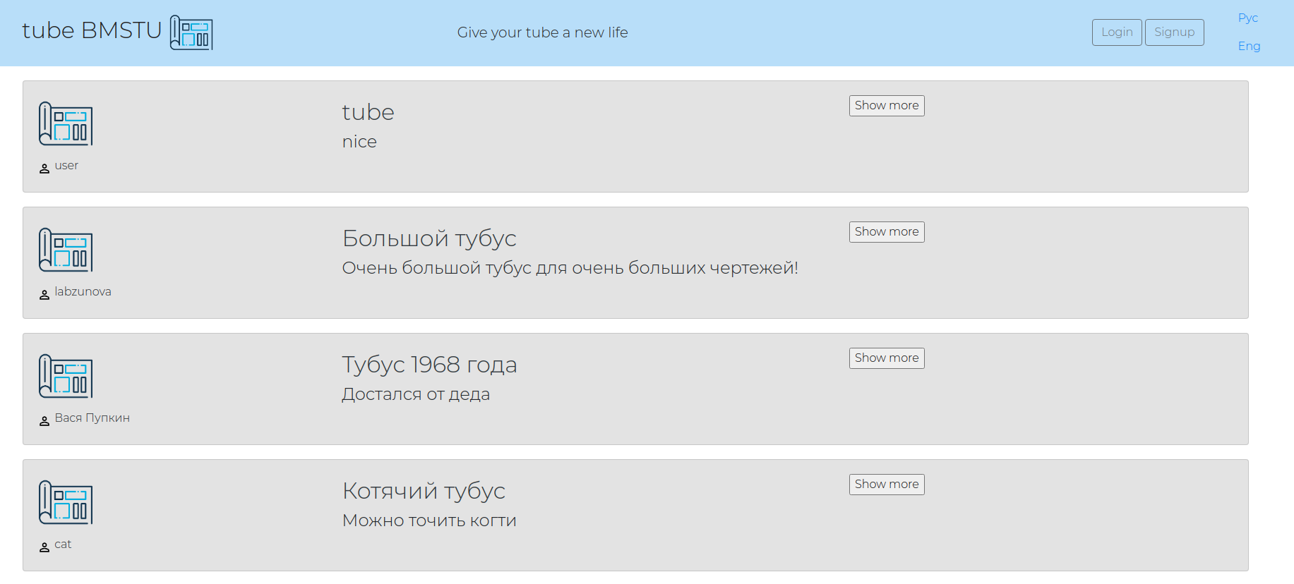
Авторизация:
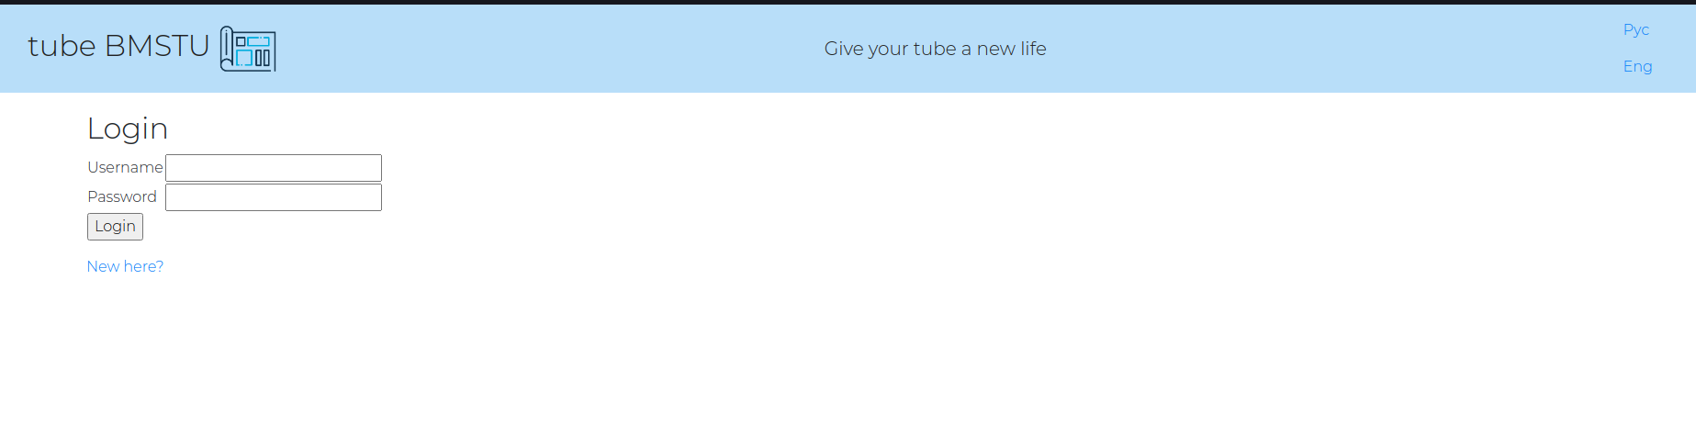
Регистрация:
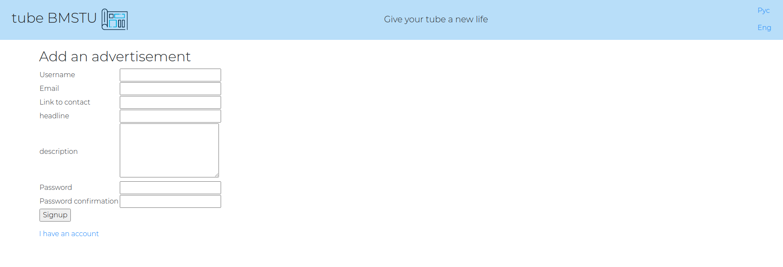
Работает локализация:
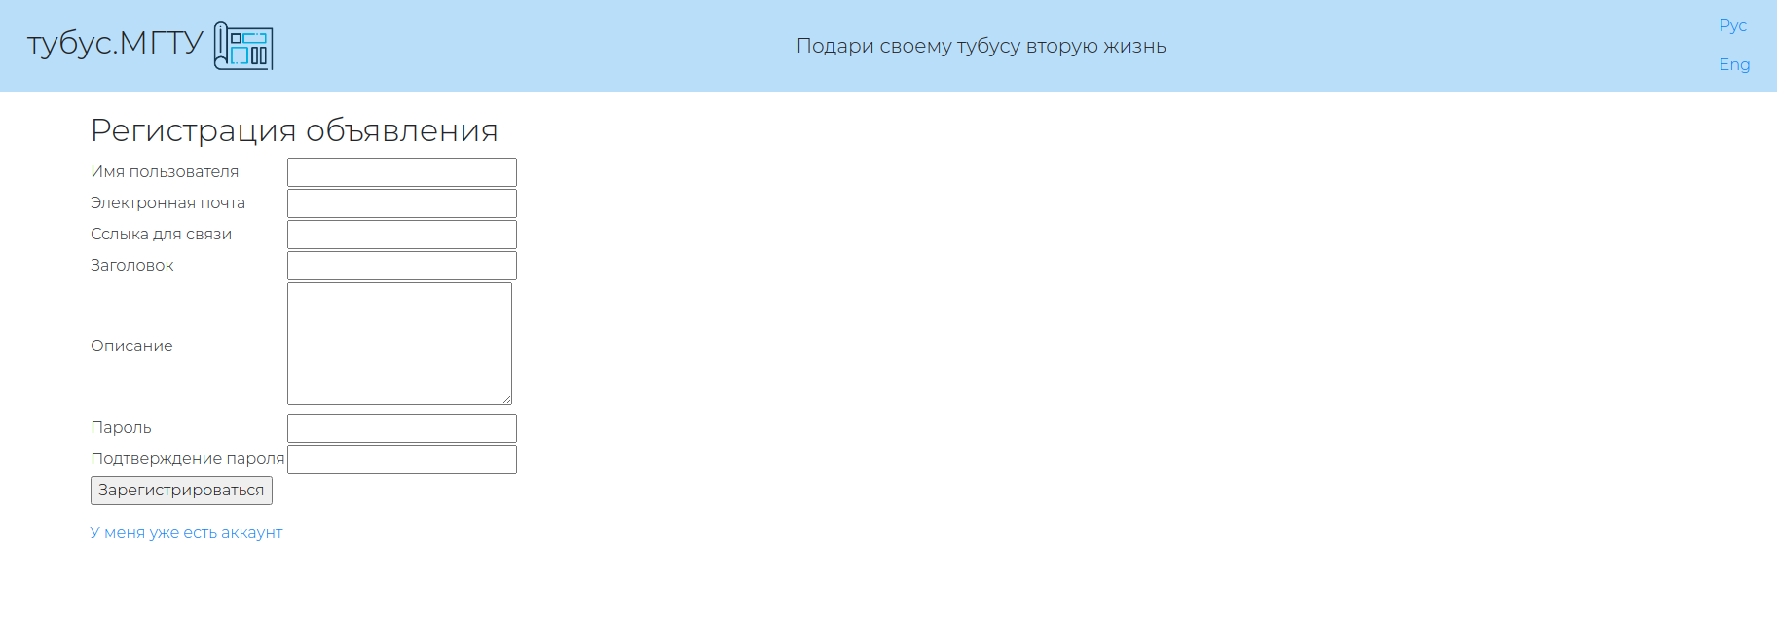
Главная страница авторизованного пользователя:
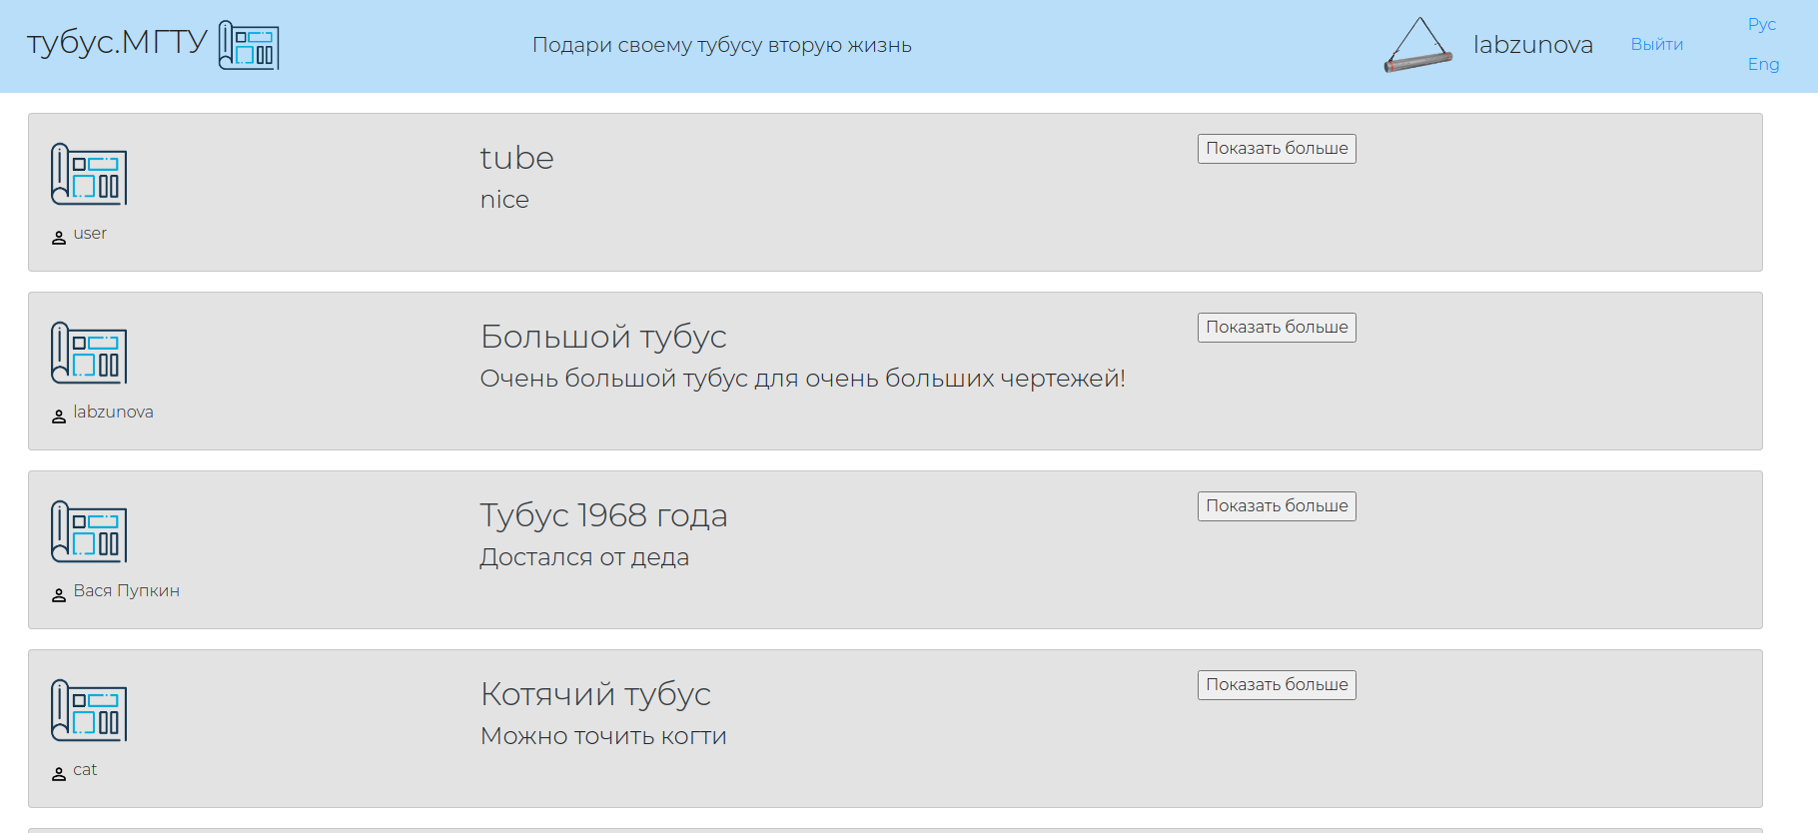
Профиль:
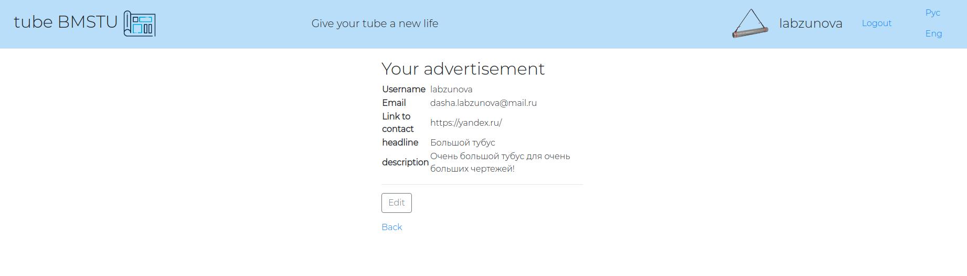
Настройки своего аккаунта-объявления:
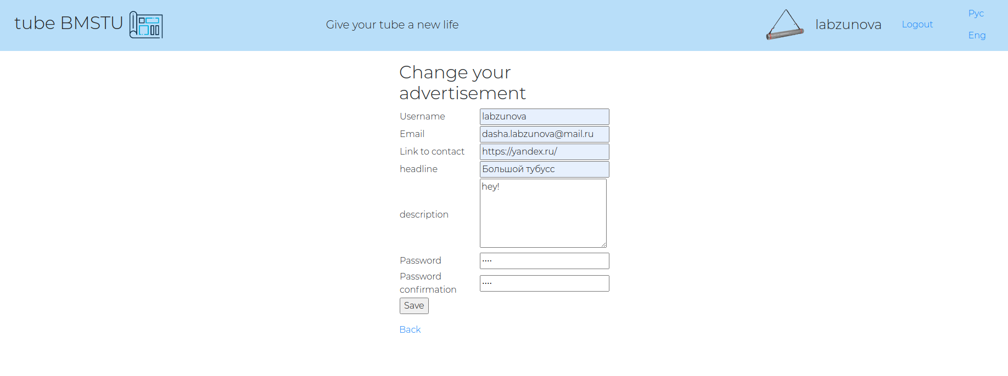

Тесты:
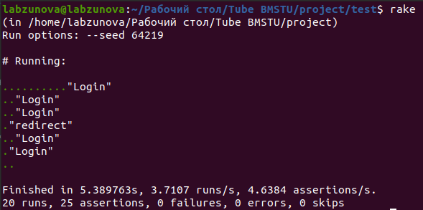

Проверка rubocop:
